29.05.2020- piątek
DZIEŃ DOBRY WIEWIÓRECZKI!
Dzisiejszy temat: Piknik rodzinny.
- Proponuje ćwiczenia poranne i gimnastyczne:

odsyłam do linków:
https://www.youtube.com/watch?v=FhGvyW-jUbE

https://www.youtube.com/watch?v=IrbKAybwi2g

https://www.youtube.com/watch?v=xm93WFJ7bNs&list=RDQM99vRDzrNgDI&start_radio=1

- Mycie rąk przy piosence: Myj ręce z liskiem przez 30 sekund!
odsyłam do linku:
https://www.youtube.com/watch?v=4zeXmv2zPGs

- „Jedziemy z rodzicami na wycieczkę”- rozpoznawanie głosek w słowach.
Dziecko zabiera ze sobą rzecz , która rozpoczyna się pierwszą litera jego imienia.
np. Kasia powie:
Zabieram na wycieczkę kalosze, bo będzie padać.
Zdania rozpoczynamy od słów:

Zabieram na wycieczkę…

- „Piknik z rodziną”- wypowiedzi na dany temat.

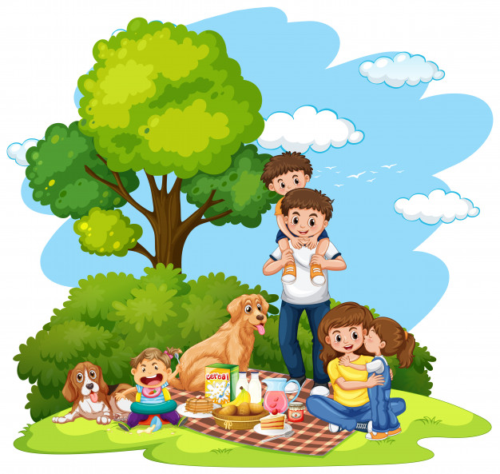

Wypowiedzi na podstawie zamieszczonego powyżej zdjęcia rodziny na pikniku.

Pytania do dziecka:
- Co przedstawia zdjęcie?
- Co warto zabrać na piknik?

Zasady bezpieczeństwa podczas pikniku:
- Nie odchodź od mamy i taty!
- Jedz i pij tylko produkty polecane przez rodzinę!
- Zrywaj owoce za zgodą rodziców!
- Zachowaj bezpieczna odległość w kontakcie ze zwierzętami!
- Używaj kremy z filtrem!
- Noś nakrycie głowy!
- „Co mam w koszu”- zabawa sensoryczna

Ukrywamy w koszu przedmioty i produkty, które można zabrać na piknik np. jabłko, gruszka, kubek, papierowe talerzyki. Zadaniem dziecka jest rozpoznanie ich za pomocą dotyku.

- „Przygody na pikniku”- zabawa matematyczna
Rozdajemy dziecku liczmany- nakrętki po napojach.
Dziecko układa liczmany, dodaje i odejmuje w zakresie 10.

Przykłady zadań:

- Na piknik zabrałam 3 jabłka. Moja koleżanka przyniosła jeszcze 2 jabłka. Ile mamy razem jabłek?

- Na piknik zabraliśmy 8 bananów. Mój starszy brat zjadł dwa? Ile nam zostało bananów?

- Podczas posiłku na pikniku mama rozłożyłam z duże papierowe talerze i 4 małe papierowe talerze. Ile talerzy rozłożyła mam?
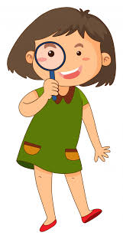
- „Pamiątka z pikniku”- zabawa badawcza

Potrzebne będą: masa solna, papierowy talerzyk,
Dziecięce skarby.
Robimy z dzieckiem masę solną:
odsyłam do linku:
https://www.youtube.com/watch?v=ljIP06Xfbpg
Po przygotowaniu masy solnej dziecko pokrywa jej grubą warstwą jednorazowe talerzyki. Odciska na nim różne skarby dziecka ( muszle, figurki), by sprawdzić jakie wzory powstaną. Prace zostawiamy do wyschnięcia.

- Bajkoterapia- zachęcam do przeczytania dziecku bajki z dnia 25.05.2020r. ,,Jesteśmy różni"

- Zachęcam do wykonania karty pracy :

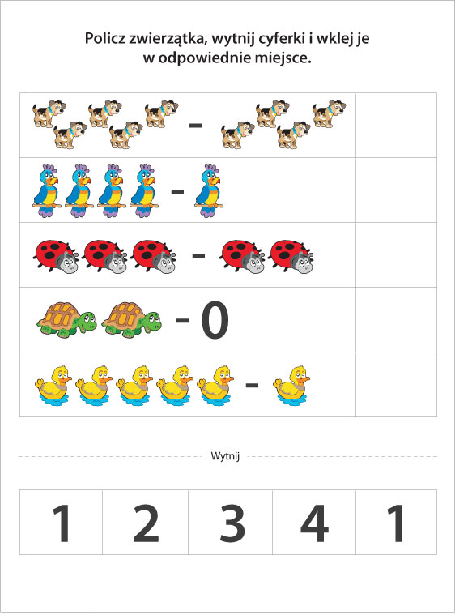
https://mamotoja.pl/odejmowanie-od-1-do-5-gra-dla-dzieci,nauka-liczenia-artykul,7399,r1p1.html

